Změna nebo kontrola e-mailové adresy
Na e-mailovou adresu uvedenou ve čtenářském kontě jsou zasílána oznámení o blížícím se termínu vrácení, splněných rezervacích, nevrácených knihách apod.
Pokud máte v čtenářském účtu chybně uvedenou e-mailovou adresu nebo máte plnou e-mailovou schránku, nemohou vám být doručeny potřebné informace týkající se aktuálního stavu vašeho čtenářského konta.

Postup při nastavení e-mailové adresy
- V online katalogu klikněte na tlačítko „Můj účet“ v pravém horním rohu obrazovky a vyplňte přihlašovací údaje.
- V přehledu Vašeho účtu klikněte na záložku „Předvolby“.
- Z rozbalené nabídky zvolte položku „Osobní údaje“
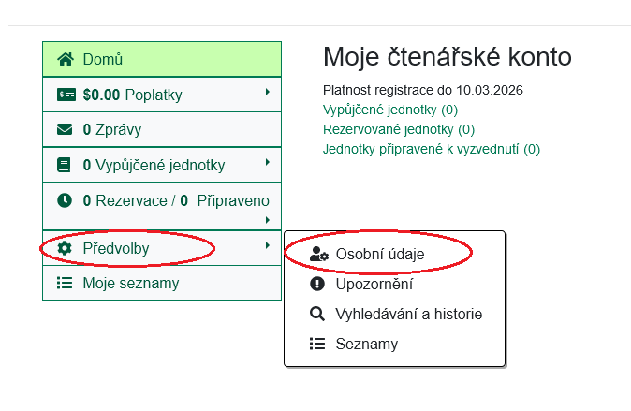
- Na řádku „Uživatelské jméno“ klikněte na odkaz „Změnit“.
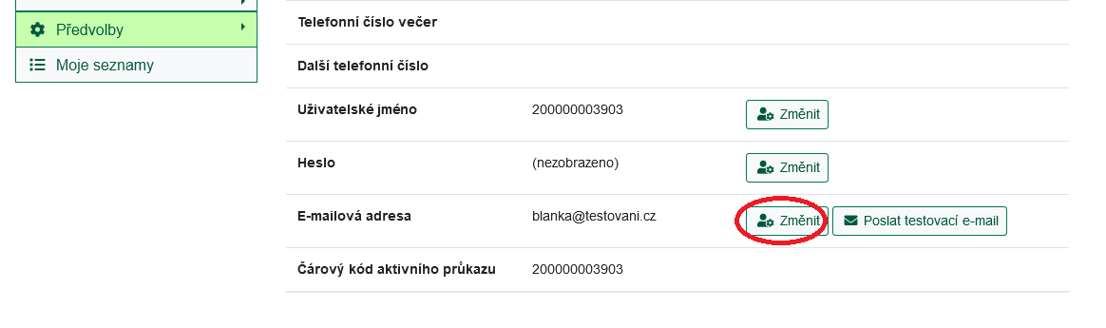
Zobrazí se okno s formulářem pro změnu e-mailu.
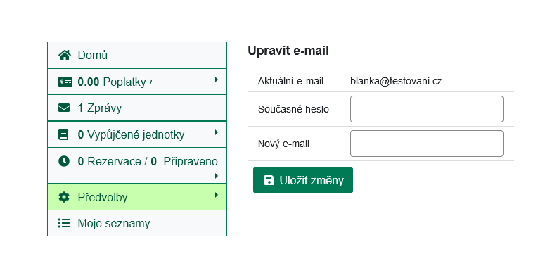
- Kvůli zabezpečení účtu zadejte do pole „Současné heslo“ aktkuálně platné heslo k vašemu čtenářskému účtu
- V poli „Nový e-mail“ zadejte platnou e-mailovou adresu.
- Poté klikněte na tlačítko „Uložit změny“.

Kontrola e-mailové adresy
Pomocí tlačítka „Poslat testovací e-mail“ můžete v sekci Předvolby → Osobní údaje ve vašem účtu kdykoliv odeslat testovací e-mail a ověřit, zda je vaše e-mailová adresa správně nastavena.
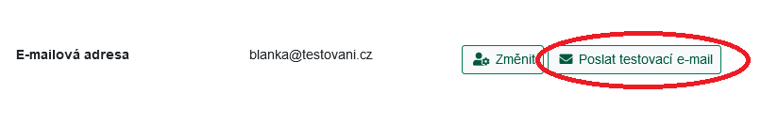

Mohlo by Vás také zajímat

Přihlášení a osobní údaje
- První přihlášení
- Přihlášení do čtenářského účtu
- Změna hesla
- Zapomenuté nebo nové heslo
- Změna přihlašovacího jména
- Změna e-mailu
- Změna adresy
- Přidělení oprávnění nakládat s účtem jiné osobě

Nastavení čtenářského konta, výpůjčky, rezervace...
- Nastavení odesílání výpisu výpůjček e-mailem
- Ukládání historie
- Nastavení vyhledávání
- Zprávy
- Prodloužení výpůjček
- Zadání rezervace
- Rezervace čísla časopisu
- Správa rezervací
- Pokuty a zpozdné
- Bezhotovostní platby (Knihovna Jabok)
Byla pro Vás tato nápověda užitečná? Pokud máte nějaké náměty nebo připomínky, napište nám.

